ĐOÀN THANH NIÊN CỘNG SẢN HỒ CHÍ MINH

**BAN CHẤP HÀNH TP.HỒ CHÍ MINH**

-----------------------------------------

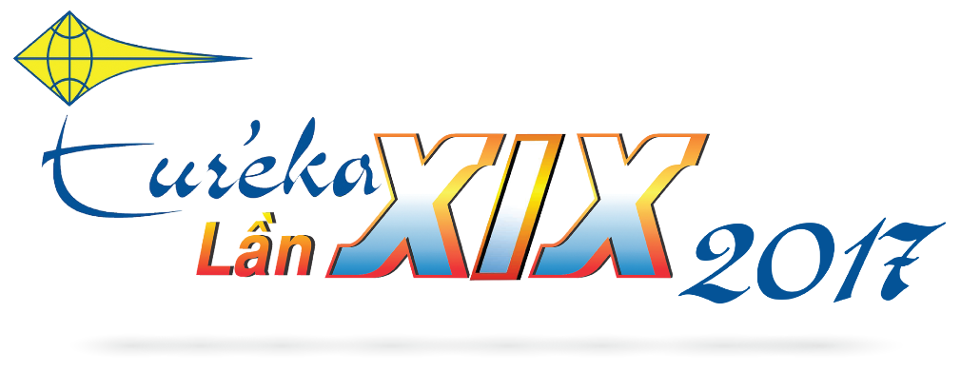

**CÔNG TRÌNH DỰ THI**

**CHUNG KẾT GIẢI SINH VIÊN NGHIÊN CỨU KHOA HỌC EURÉKA**

**LẦN THỨ XIX NĂM 2017**

TÊN CÔNG TRÌNH**: Museum Guide**

LĨNH VỰC NGHIÊN CỨU: **Ứng dụng công nghệ vào du lịch**

CHUYÊN NGÀNH: Công nghệ thông tin

*TP. Hồ Chí Minh, Tháng 12/2017*

MỤC LỤC

TÓM TẮT 3

NỘI DUNG CÔNG TRÌNH 4

1. Đặt vấn đề 4

2. Tổng quan 5

2.1. Tình hình ứng dụng công nghệ vào bảo tàng trong nước 5

2.2. Tình hình ứng dụng công nghệ vào bảo tàng nước ngoài 5

2.3. Nghiên cứu các phương pháp có thể áp dụng 6

3. Mục tiêu – Phương pháp 8

3.1. HM10 – node Beacon 11

3.2. Thiết bị Audio Guide 13

3.2.1. Microcontroller 13

3.2.2. HM10 – BLE module 15

3.2.3. LCD và mạch MP3 Player 17

3.2.4 Thiết kế mạch: 17

3.2.5 Thiết kế và đóng gói sản phẩm: 19

3.3. Ứng dụng Smartphone 20

4.Kết luận – kiến nghị: 20

4.1. Kết luận: 21

4.2. Kiến nghị: 21

# **TÓM TẮT**

Với đa số các bảo tàng trong nước hiện nay, khách tham quan thường phải nhờ đến sự hỗ trợ thông tin từ các hướng dẫn viên hoặc người thuyết trình, tuy nhiên lực lượng hướng dẫn viên thì không phải lúc nào cũng có sẵn để phục vụ khách và khó có thể đáp ứng được khi đoàn khách tham quan đến từ nhiều quốc gia khác nhau. Đề tài của nhóm hướng đến việc mang lại cho du khách những trải nghiệm chủ động, tân tiến và thú vị hơn với Museum Guide.

Khách tham quan có thể sử dụng thiết bị audio guide – một thiết bị có khả năng thuyết minh hỗ trợ nhiều ngôn ngữ. Để tối ưu cho người sử dụng, nhóm đã phát triển app trên smartphone cũng có chức năng tương tự. Khách tham quan không cần phải lo lắng khi vào bảo tàng ngắm nhìn một số lượng hiện vật khổng lồ mà chẳng hiểu gì; cũng như không cần phải đặt lịch với hướng dẫn viên khi bạn chỉ đi một mình hoặc một nhóm nhỏ. Ngoài ra bạn có thể tự do tham quan và dừng lại bất cứ đâu bạn muốn. Chỉ cần tới gần hiện vật, “hướng dẫn viên nhiệt tình” này sẽ bắt sóng và giới thiệu cho bạn.

Kết quả nghiên cứu: Từ mục tiêu được đặt ra và trải qua quá trình nghiên cứu cũng như khảo sát các giải pháp có thể thực thi, nhóm đã ứng dụng hệ thống Beacon để hỗ trợ thuyết trình cho viện bảo tàng. Hệ thống bao gồm các node Beacon sẽ phát sóng Bluetooth, các node này có ID duy nhất đại diện cho các hiện vật, thiết bị hay smartphone (tạm gọi là các master device) sẽ scan ID và đo đạc RSSI (độ mạnh yếu của sóng thu về). Từ ID và RSSI, master device sẽ biết được hiện vật nào đang trong tầm “bắt sóng” và gần khách tham quan nhất để phát bài giới thiệu.

# **NỘI DUNG CÔNG TRÌNH**

# Đặt vấn đề

Sau hơn nửa thế kỷ hình thành và phát triển, từ một quốc gia kém phát triển về sự nghiệp bảo tàng, nước ta đã có 154 bảo tàng. Trong số đó có 123 bảo tàng công lập, 31 bảo tàng ngoài công lập. Bảo tàng là nơi lưu giữ những giá trị lịch sử của quốc gia, nơi chúng ta cũng như bè bạn quốc tế có thể nhìn ngược dòng quá khứ để chứng kiến quá trình hình thành và phát triển của Việt Nam, cũng như là nơi ta có thể đến tham quan, thư giãn, ngắm tranh và tìm hiểu thêm kiến thức mới. Tuy nhiên, tại hội nghị: “Phát triển nguồn nhân lực hệ thống bảo tàng Việt Nam” diễn ra vào 10/2016, các nhà quản lý đã đưa ra nhận định: “Đội ngũ cán bộ của bảo tàng còn rất thiếu, trình độ không đồng đều, nhiều nơi còn rất yếu, nhất là trình độ ngoại ngữ và khả năng cập nhật sự phát triển của khoa học bảo tàng, nên chưa đáp ứng được yêu cầu đổi mới, hội nhập quốc tế trên lĩnh vực này”. Chính vì vậy, ngoài việc đào tạo thêm lực lượng hướng dẫn viên có đủ kiến thức, chúng ta cần phải áp dụng công nghệ hiện đại vào bảo tàng nhằm thu hút khách tham quan, mang lại cho du khách trải nghiệm chủ động, tân tiến và thú vị.

Trong công trình này, nhóm nghiên cứu sẽ đề xuất mô hình Museum Guide có thể hỗ trợ phát những bài thuyết minh tự động, cũng như hiển thị thông tin về các hiện vật được trưng bày cho du khách. Khách chỉ cần bước lại gần hiện vật, thiết bị sẽ “bắt sóng” và giới thiệu như một hướng dẫn viên thân thiện đang đứng bên cạnh.

Bên cạnh đó, việc nghiên cứu cũng giúp nhóm đánh giá, so sánh các mô hình audio guide cho bảo tàng đang có trên thị trường cũng như các giải pháp phát hiện và nhận dạng đã từng được triển khai. Từ những nghiên cứu đó, nhóm đã chọn ra được mô hình sử dụng Beacon để ứng dụng cho đề tài, phù hợp với mục tiêu của nhóm là vừa tạo được một thiết bị thuyết trình tự động vừa phát triển được app trên smartphone cũng có khả năng tương tự.

# Tổng quan

## Tình hình ứng dụng công nghệ vào bảo tàng trong nước

Hiện nay, tại Việt Nam, chưa có nhiều bảo tàng ứng dụng các công nghệ với mục đích hỗ trợ khách tham quan. Vào tháng 1/2016, bảo tàng Phụ nữ Việt Nam bắt đầu thử nghiệm hệ thống thuyết minh tự động Orpheo MIKRO của tập đoàn Orpheo (Pháp). Sản phẩm có kích thước tương tự một chiếc điện thoại có khả năng hỗ trợ nhiều ngôn ngữ, hoạt động bằng cách bấm các mã số của hiện vật để thuyết trình hoặc thiết bị sẽ tự động thuyết trình liên tục và khách tham quan sẽ đi theo chỉ dẫn của thiết bị. Ngày 24/8/2017, hệ thống audio guide (thuyết minh bằng tai nghe điện tử) đã chính thức được đưa vào sử dụng để phục vụ khách tham quan di tích lịch sử Dinh Độc Lập. Audio-guide của di tích hiện phục vụ cả 6 thứ tiếng Anh, Pháp, Nhật, Trung Quốc, Hàn và Việt Nam, hệ thống cũng được cung cấp bởi Orpheo và hoạt động theo hình thức bấm mã số nghe theo từng khu vực, mỗi khách tham quan sẽ được phát một bản đồ và một thiết bị nghe, khách tham quan sẽ bấm mã số tương thích với khu vực họ muốn nghe. Hiện đại nhất có thể kể đến Bảo tàng Lịch sử Quốc gia Việt Nam là nơi tiên phong ở nước ta trong việc đưa thiết bị số vào làm hướng dẫn viên bảo tàng. Du khách có Audio Guide chỉ cần đi gần tới hiện vật, hệ thống sẽ tự động bắt sóng, nhận dạng và giới thiệu cho du khách về hiện vật đó.

## Tình hình ứng dụng công nghệ vào bảo tàng nước ngoài

Trên thế giới có rất nhiều công ty chuyên cung cấp giải pháp thuyết minh cho viện bảo tàng như Acoustiguide Opus+, Sennheiser guidePORT, Orpheo Mikro, Audioconexus … Tuy nhiên các công ty này đều áp dụng các công nghệ khá cũ và chủ yếu đánh mạnh vào tính ổn định, độ bền cũng như sự quen thuộc khi sử dụng. Các giải pháp chủ yếu được sử dụng chính là bấm mã số trên các hiện vật[1] hoặc các hệ thống trực tiếp dùng hướng dẫn viên thuyết minh thông qua một bộ phát và khách tham quan sẽ được phát một bộ thu để nghe thông tin ([2]). Ngoài các giải pháp cũ, thời gian gần đây, khi smartphone bùng nổ, nhiều bảo tàng cũng áp dụng giải pháp sử dụng QR code để cung cấp thêm thông tin cho khách tham quan ([3]). Bảo tàng Power-house, Sydney Australia dùng QR code để cung cấp thêm thông tin về triển lãm, link audio và video, các văn bản liên quan đến hiện vật. Bảo tàng Carinthia Open Air, Carinthia Austria dùng QR code kết hợp với trang Wiki của riêng bảo tàng để cung cấp thông tin về khuôn viên bảo tàng được viết bởi nhiều ngôn ngữ khác nhau. Bảo tàng Louisiana State, Baton Rouge Louisiana dùng QR code để cung cấp cho người dùng facebook của bảo tàng, từ đó họ có thể thảo luận về các hiện vật được trưng bày. Hiện đại hơn, cách đây 2 năm Andrew Mason CEO của Groupon đã giới thiệu ứng dụng Detour có khả năng định vị chính xác người dùng thông qua GPS (ngay cả trong môi trường indoor) từ đó có thể đưa ra các hướng dẫn cụ thể khi tham quan bảo tàng. Việc có thể áp dụng trên Smartphone sẽ giúp khách tham quan thích thú hơn khi đến với bảo tàng.

## Nghiên cứu các phương pháp có thể áp dụng

Có rất nhiều phương pháp để thực hiện những tác vụ nêu trên được trình bày trong [1]. Cụ thể là sử dụng các loại cảm biến khác nhau, sử dụng camera, thẻ RFID, QR code hoặc các công nghệ định dạng không dây…([4])

**Binary Sensors**: chỉ trả về có hoặc không, có thể là một cảm biến chuyển động (hoặc các loại cảm biến khác). Các cảm biến này dễ sử dụng và dễ lập trình, tuy nhiên sẽ có sai số trong môi trường xuất hiện nhiều người.

**Pressure Sensors**: các loại cảm biến áp lực được đặt tại gần các hiện vật, khi có người tác động lực lên trên cảm biến (như các thang cuốn tại siêu thị), tín hiệu “xuất hiện người” sẽ được phát ra. Tuy nhiên các cảm biến này cũng chỉ giải quyết được bài toán detection, chứ chưa có identification.

**Cameras**: giải pháp này đảm bảo cả 2 yếu tố đưa ra là detection lẫn identification, nhưng xét riêng trong đề tài này thì sẽ không mang tính riêng tư. Đôi khi khách tham quan không thích việc họ luôn bị theo dõi một cách lộ liễu trong bảo tàng. Ngoài ra chi phí đầu tư cũng chính là nhược điểm to lớn của phương pháp này.

**RFID**: giải pháp sử dụng nhận dạng vô tuyến là lựa chọn tương đối ổn để áp dụng cho đề tài, đảm bảo cả 2 yếu tố detection và identification. Tuy nhiên các đầu đọc RFID tương đối to, và giá thành tương đối cao, do đó việc áp dụng để thuyết minh về các hiện vật trong viện bảo tàng sẽ rất khó khăn và bất tiện.

**QR code**: phương pháp này khắc phục những khuyết điểm và kết hợp ưu điểm ở những biện pháp trên. Bên cạnh đó, phương pháp này còn đảm bảo đầy đủ các yêu cầu đặt ra và còn áp dụng được cả trên smartphone. Tuy nhiên, phương pháp này còn có điểm bất tiện khi phải tiến hành quét code một cách thủ công.

**Beacon**: là hệ thống định vị trong môi trường indoor đến từ Apple, hệ thống hoạt động trên nền tảng Bluetooth Low Energy - BLE được hỗ trợ trên các thiết bị Bluetooth 4.0. Beacon có khả năng xác định người dùng và gửi thông báo đến Smartphone về thông tin tương ứng với địa điểm mà họ đang đứng - ví dụ như thông tin về các hàng hóa tại shop mà họ đang đứng hoặc thông tin về các hiện vật trong bảo tàng. Thực tế đã có một số bảo tàng áp dung Beacon để cung cấp thông tin về hiện vật, có thể kể đến bảo tàng National Slate (xứ Wales) - bảo tàng đầu tiên trên thế giới áp dụng iBeacon, bảo tàng Philips (Eindhoven, Hà Lan) và bảo tàng Brooklyn (New York). ([5])

**Near Field Communication - NFC**: là công nghệ giao tiếp tầm ngắn được phát triển dựa trên nguyên lý của RFID và được hỗ trợ phát triển bởi Nokia, Philips và Sony từ năm 2004. Đến năm 2010, công nghệ NFC được chú ý và dần được áp dụng vào các Smartphone Android, ứng dụng của NFC cũng tương tự như BLE khi có khả năng truyền tải thông tin từ tag NFC đến Smartphone, có thể áp dụng để cung cấp thông tin các hiện vật trong bảo tàng, tuy nhiên phạm vi của NFC chỉ trong khoản 20cm và không phải điện thoại nào cũng hỗ trợ NFC.

*Bảng 1: So sánh các công nghệ xác dịnh và nhận dạng*

|  |  |  |  |  |  |  |
| --- | --- | --- | --- | --- | --- | --- |
| Solution | Detection | Identification | Cost | Power consumption | Smartphone  support | Feedback |
| Binary sensors | X |  | Low | Low |  | Fast |
| Pressure sensors | X |  | High | High |  | Normal |
| Cameras | X | X | Very High | High |  | Normal |
| RFID | X | X | Very High | Low |  | Fast |
| QR Code | X | X | Low | Low | X | Fast |
| Bluetooth | X | X | Low | Low | X | Fast |
| Beacon & NFC | X | X | High | Low | X | Fast |

# Mục tiêu – Phương pháp

Dựa vào những nghiên cứu các mô hình đã được triển khai ở trong và ngoài nước, cũng như các đánh giá, so sánh các công nghệ có thể áp dụng, nhóm đã quyết định áp dụng hệ thống Beacon vào công trình nghiên cứu. Có thể thấy, vẫn rất ít các mô hình thuyết trình tự động cho bảo tàng hỗ trợ cả hai nền tảng thiết bị audio-guide và smartphone. Các ứng dụng được triển khai ở những nước tiên tiến thì chủ yếu dành cho smartphone, còn ở Việt Nam thì vẫn phải mua thiết bị từ nước ngoài về và thiếu đi hẳn việc hỗ trợ smartphone. Do vậy nhóm quyết định nghiên cứu và triển khai hệ thống có khả năng hỗ trợ cả thiết bị audio-guide lẫn smartphone, dựa trên cùng một nền tảng công nghệ đó là Beacon để mang lại trải nghiệm toàn diện hơn cho khách tham quan bảo tàng, ngoài ra nhóm cũng phát triển thêm một website để cung cấp những thông tin cần thiết cho du khách trước khi họ đến tham quan bảo tàng.

Cách thức hoạt động:

Scan Beacon: Master Devices scan liên tục các beacon

Lọc bỏ những ID Bluetooth không nằm trong danh sách

No

Scan Beacon thành công ?

Yes

So sánh RSSI để xác định khách có nằm trong vùng “bắt sóng” hay không ? Beacon nào đang gần khách nhất

Dựa vào ID đặc trưng của từng Beacon, phát bài giới thiệu thích hợp

*Sơ đồ 1: Lưu đồ giải thuật cách hoạt động của hệ thống*

Cách thức hoạt động của hệ thống (hình 2): các node Beacon sẽ liên tục phát ra sóng Bluetooth (khoản 5m). Thiết bị Audio-Guide hay smartphone (các master device) sẽ scan bluetooth và lọc bỏ những ID bluetooth không thuộc danh sách các node được thiết lập, sau đó đo đạc, so sánh RSSI của các node Beacon scan được, xét xem du khách có nằm trong vùng bắt sóng hay không, node Beacon nào gần du khách nhất. Dựa trên kết quả đó phát những bài giới thiệu tương thích cho khách tham quan về hiện vật.

Ngoài ra, sản phẩm còn có bước phát triển tiếp theo là định vị chính xác vị trí của khách tham quan trong viện bảo tàng, nhằm đưa ra giải pháp thuyết trình sinh động và thông minh hơn, có khả năng hướng dẫn khách tham quan đi theo một lộ trình cụ thể dựa trên bản đồ.

Các thành phần trong hệ thống:

## HM10 – node Beacon

Beacon thực chất là một node phát sóng Bluetooth Low Energy – BLE 4.0 được hỗ trợ hầu hết trên các smartphone hiện nay và các thiết bị trang bị Bluetooth 4.0. Trên thị trường có một số công ty chuyên cung cấp các bộ kit Beacon cho các nhà phát triển ứng dụng di động, nổi tiếng nhất là Estimote. Tuy nhiên, giá thành của các Beacon này khá đắt và thường không có bán tại Việt Nam, có thể khảo sát giá trên website <https://estimote.com>, bộ 3 kit Beacon sẽ có giá dao động từ $59 đến $99 tùy tầm phát. Do vậy, nhóm đã đưa ra một giải pháp khác có giá thành rẻ hơn đó là sử dụng module Bluetooth 4.0 HM10. Module HM10 sẽ được config lại với chức năng tương tự như một Beacon, mỗi node sẽ có một ID riêng biệt và được config chỉ phát ra sóng Bluetooth mà không cho phép kết nối. Các node Beacon sẽ được cài đặt ở chế độ sleep nên tiêu thụ rất ít điện năng từ 400uA ~ 1.5mA, tức là khi sử dụng một cục pin Li-Po 500mAh ta sẽ dùng được trung bình khoản 500h phát liên tục, hơn 21 ngày mới cần sạc lại một lần.

Mỗi node Beacon này sẽ không chứa bất kì dữ liệu gì ngoài ID, các node Beacon sẽ broadcast ID và RSSI (độ mạnh yếu của sóng thu về - Received signal strength indication), ID của mỗi node Beacon là đặc trưng cho một hiện vật hoặc một khu vực, thiết bị audio-guide hay smartphone sẽ “bắt sóng” đọc ID của node và đo đạc RSSI để biết được du khách đang đứng gần hiện vật nào. Dựa và RSSI của node Beacon ta có thể lập ra một “hàng rào ảo”, để khi người dùng đến gần hiện vật ở một khoản cách nhất định (khoảng 4-7m) thì mới cho phép bắt sóng.

*Biểu đồ 1: RSSI và khoảng cách*

Ngoài giải pháp phần mềm là đo đạc RSSI, nhóm cùng giáo viên hướng dẫn cũng đang nghiên cứu một giải pháp phần cứng đó là sử dụng atenna để giới hạn lại phạm vi phát sóng của node Beacon, chỉ phát trong khoản cố định. Nếu áp dụng thành công antenna này sẽ giúp cho node Beacon tiết kiệm điện hơn vì làm giảm năng lượng tiêu thụ và cũng tăng độ chính xác cho hệ thống.

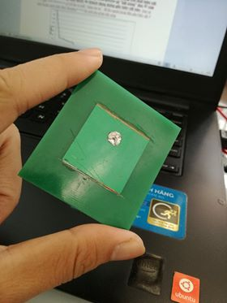

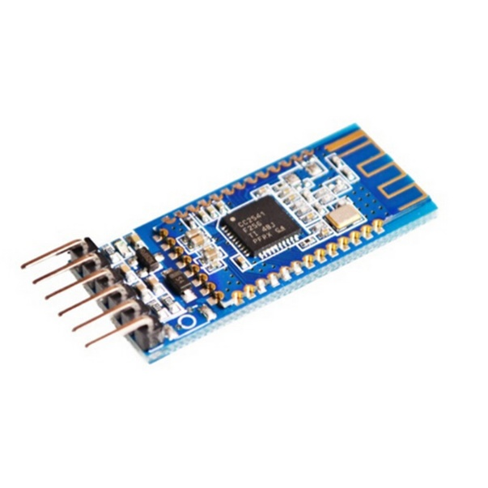

*Hình 1: Module BLE HM10*

Hình 2: Antenna giới hạn phạm vi phát sóng

## Thiết bị Audio Guide

### Microcontroller

Nhóm lựa chọn sử dụng chip MSP430F5529 từ Texas Instruments, tuy đây không phải là một dòng chip mạnh mẽ về mặt hiệu năng, nhưng với các ứng dụng cho các thiết bị cầm tay thì chip tỏ ra rất thích hợp. Tuy chỉ với xung clock là 25Mhz tối đa, nhưng chip vẫn tỏ ra đáp ứng tốt các thuật toán được áp dụng cũng như điểu khiển ổn định các module HM10, LCD, và mạch phát MP3. Đây cũng là dòng chip rất tiết kiệm điện của TI, cho thời gian sử dụng rất lâu, đảm bảo du khách không bao giờ bị tụt hứng khi đang tham quan mà lại hết pin. Một số thông số kĩ thuật MSP430F5529:

-CPU: MSP430

-Xung nhịp: 25Mhz

- Non-volatile Memory: 128KB

-RAM: 10KB

-MIN VCC: 1.8V

-MAX VCC: 3.6V

-Active Power(uA/Mhz): 404uA

-Standby Power: 2.5uA

- Operating Temperature Range (C): -40 đến 85

Trong quá trình thiết kế và sử dụng, MSP430F5529 cũng tỏ ra khá bền bỉ khi đã được tái sử dụng cũng như hàn khò rất nhiều lần mà vẫn hoạt động ổn định, mức nhiệt hoạt động của chip trong khoảng từ -40 độ C cho đên 85 độ C. Giá thành của mỗi chip là $7, không có bán tại thị trường Việt Nam mà phải nhập từ nước ngoài về, hoặc có thể xin hàng mẫu từ TI với số lượng nhỏ.

Để lập trình cho chip, ta có thể dùng IDE từ Texas Instruments là Code Composer Studio, IDE này hoàn toàn được cung cấp miễn phí.

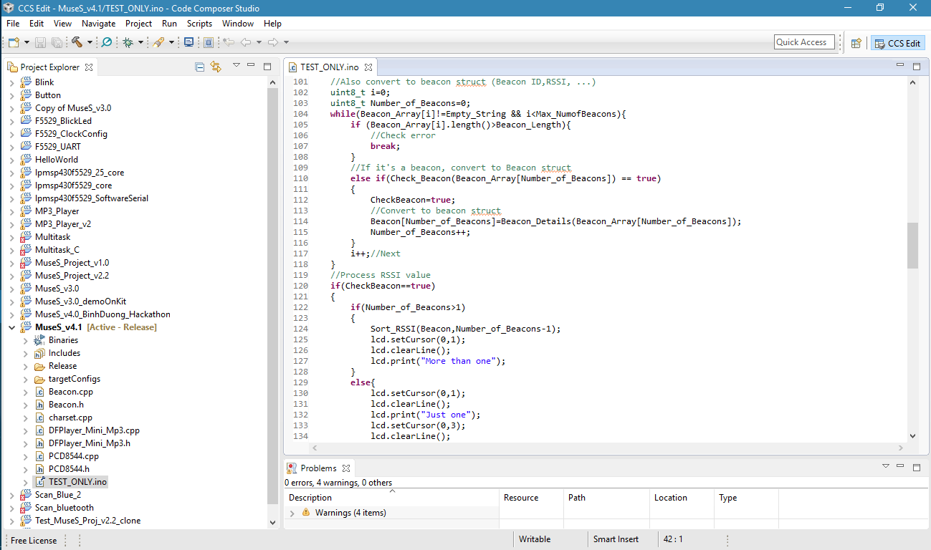

*Hình 3: Giao diện lập trình của Code Composer Studio*

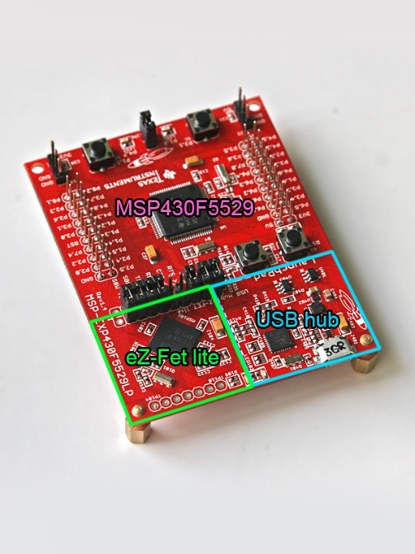

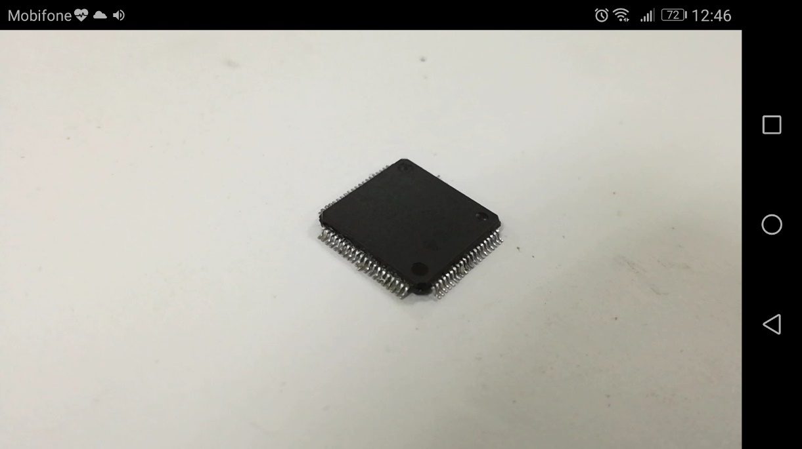

*Hình 3: Chip MSP430F5529*

Hình 4: MSP430F5529 lauchpad - tính hợp mạch nạp eZ-Fet lite cho chip

### HM10 – BLE module

Về chức năng scan node Beacon, nhóm sử dụng module HM10, được config ở chế độ master. Sử dụng giao tiếp UART với vi điều khiển, HM10 khá dễ sử dụng cũng như lập trình. Firmware của HM10 hỗ trợ tập lệnh AT command để microcontroller “ra lệnh” cho nó. Khi phát lệnh scan Beacon cho HM10 (“AT+DISI?”), module sẽ trả về cho microcontroller một chuỗi bao gồm ID và RSSI.

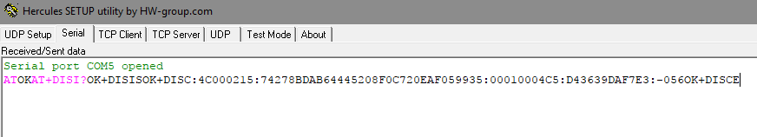

*Hình 5: Chuỗi trả về khi phát lệnh scan*

Các thành phần của chuỗi trả về khi scan như sau:

Ví dụ ta có chuỗi:

OK+DISISOK+DISC:4C000215:74278BDAB64445208F0C720EAF059935:00010004C5:D43639DAF7E3:-056OK+DISCE

OK+DISI: tín hiệu báo bắt đầu scan.

OK+DISC: đã phát hiện được một Beacon

4C000215:74278BDAB64445208F0C720EAF059935:00010004C5:D43639DAF7E3 : Chuỗi các ID. Các ID này bào gồm các phần nhỏ:

4C000215: FAC ID (8 kí tự)

74278BDAB64445208F0C720EAF059935: Beacon ID (32 kí tự)

0001: Major ID (4 kí tự - Major ID có thể set bởi dev)

0004: Minor ID (4 kí tự - Minor ID có thể set bởi dev)

D43639DAF7E3: MAC ID (12 kí tự - địa chỉ MAC là duy nhất cho mỗi node)

-056: giá trị RSSI

OK+DISCE: tín hiệu báo hết một phiên scan.

Từ những thông tin được lấy từ chuỗi, thuật toán sẽ tiền hành so sánh và tính dựa trên RSSI để biết được node Beacon nào đang gần khách tham quan nhất, khách tham quan có đang nằm trong vùng “bắt sóng” hay không, từ đó đưa ra các chỉ lệnh phù hợp.

Các thành phần chính được sử dụng từ chuỗi nhận về:

MAC ID: đối những triển lãm mà các hiện vật được trưng bày riêng biệt, có nội dung rời rạc không có điểm chung, MAC ID sẽ đặc trưng mỗi hiện vật, khi scan thiết bị sẽ đọc MAC ID này để thuyết mình.

Major ID và Minor ID: đây là 2 ID dev có thể tự thiết lập, Major ID được sử dụng trong trường hợp tất cả các hiện vật trong cùng một phòng có chung một nội dung lớn, tất cả các node Beacon trong phòng đó sẽ có chung Major ID, thiết bị sẽ đọc Major ID này để phát nội dung chung cho cả khu vực; Minor ID mỗi node Beacon sẽ có Minor ID riêng, để khi du khách bước đến gần hiện vật nào sẽ được nghe cụ thể hơn về hiện vật đó.

RSSI: Giá trị này sẽ giúp xác định vị trí tương đối của du khách so với các hiện vật xung quanh.

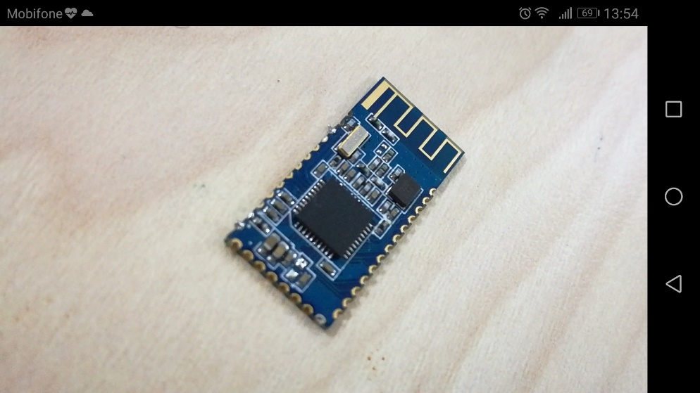

*Hình 6: Module HM10 - SMD*

### LCD và mạch MP3 Player

Ngoài hai thành phần chính là module Bluetooth HM10 và chip MSP430F5529, thiết bị còn bao gồm mạch DFPlayer Mini để phát file MP3 giới thiệu các hiện vật và màn hình LCD N5110 để hiện thị một số thông tin cơ bản về hiện vật.

Mạch DFPlayer Mini được thiết kế rất nhỏ gọn, chỉ to hơn một đồng xu nên rất phù hợp khi ứng dụng vào các thiết bị cầm tay, mạch cũng tích hợp luôn một khay SD Card hỗ trợ đến 32GB, tất cả dữ liệu về media sẽ được lưu trong thẻ SD này.

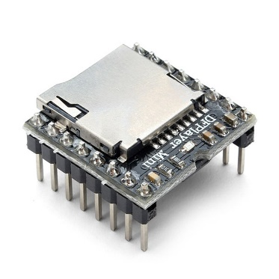LCD N5110, sử dụng giao tiếp SPI với microcontroller, LCD giúp du khách nắm một số thông tin cơ bản như tên hiện vật, ngôn ngữ đang nghe và hiện thông báo khi phát hiện 2 node Beacon đặt quá gần nhau, giúp họ chọn hiện vật mình muốn nghe.

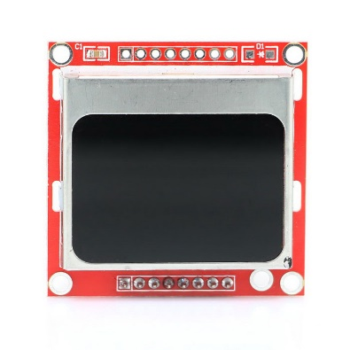

*Hình 7: DFPlayer Mini*

Hình 8: LCD

### 3.2.4 Thiết kế mạch:

Sau khi test và hoàn tất cơ bản phần lập trình cũng như nghiên cứu lựa chọn các phần cứng phù hợp, nhóm tiền hành thiết kế phần cứng, sử dụng phần mềm Proteus để thiết kế sơ đồ schematic cũng như vẽ PCB để làm mạch. Trải qua 9 phiên bản thử nghiệm trên phần mềm cũng như thực nghiệm test trực tiếp trên phần cứng, mạch cũng đã hoạt động ổn định.

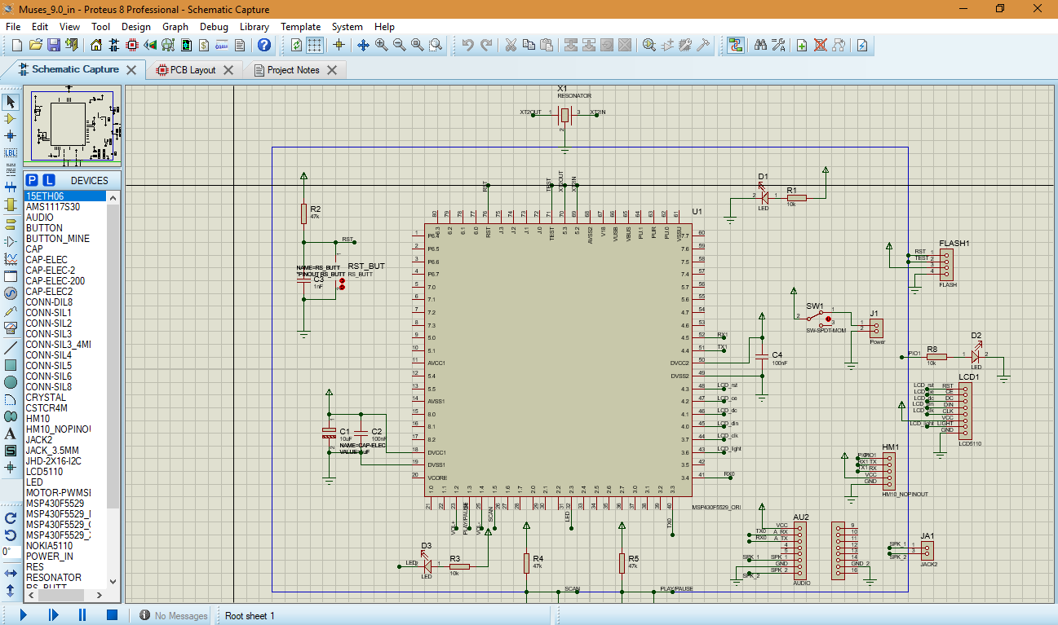

*Hình 8: Sơ đồ mạch nguyên lý*

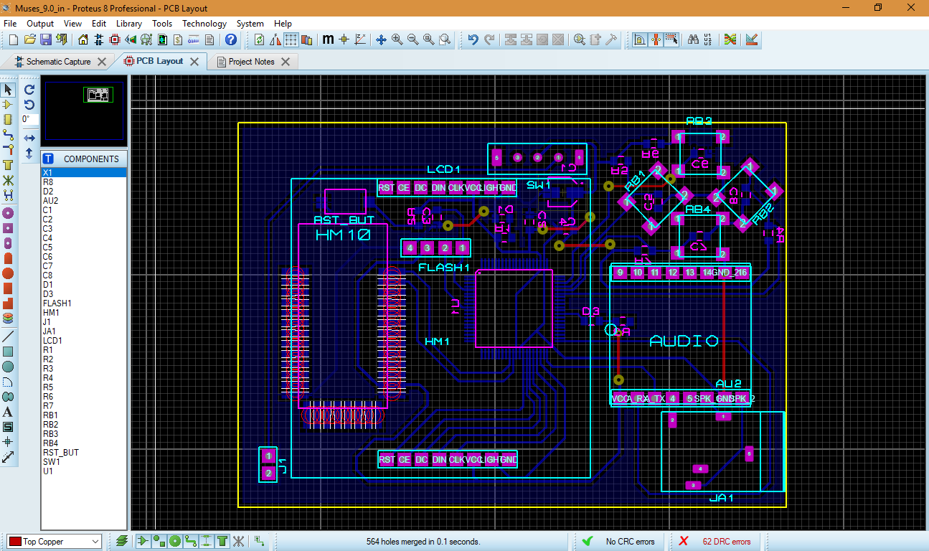

*Hình 9: PCB*

### 3.2.5 Thiết kế và đóng gói sản phẩm:

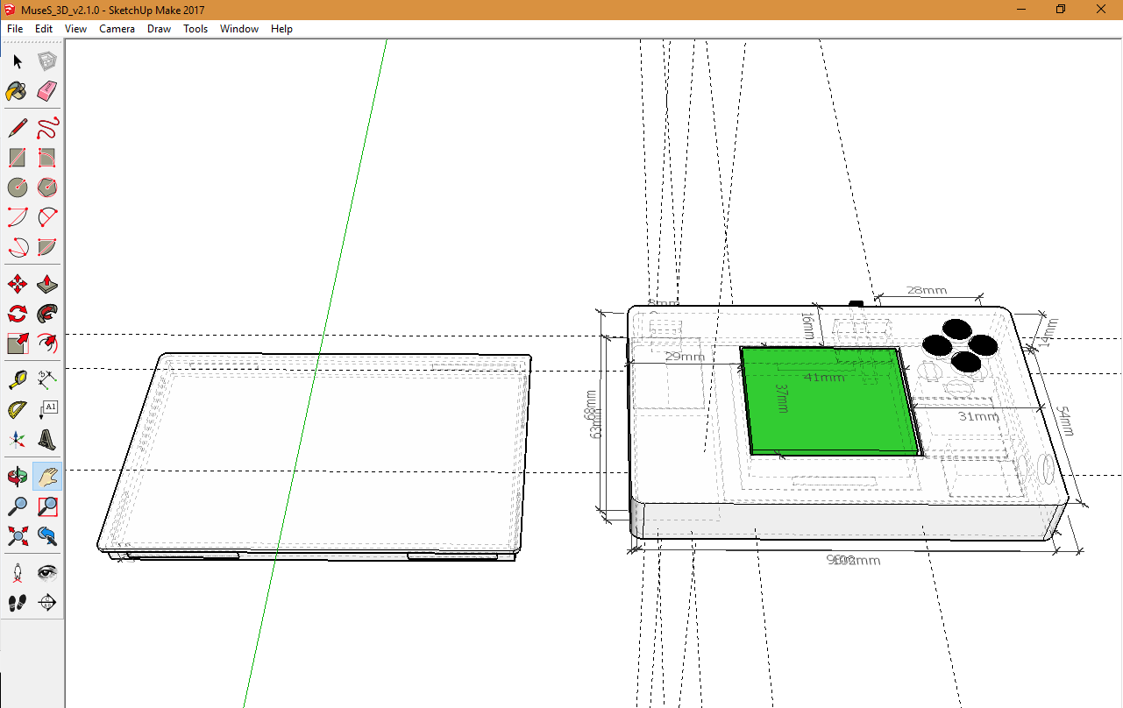Để sản phẩm có được một thiết kế bên ngoài nhỏ gọn, cũng như mang tính thẩm mỹ, tạo cảm hứng cho du khách, nhóm đã sử dụng công nghệ in 3D để tạo ra vỏ ngoài cho sản phẩm. Được lấy cảm hứng từ cuộn băng cassete và chiếc máy chơi game bốn nút đã gắn liền với tuổi thơ, thiết kế của sản phẩm là sự hòa trộn giữa hiện đại và hoài cổ, mang đúng tinh thần của bảo tàng, khi lịch sử được mang về hiện tại.

*Hình 10: Mô hình 3D được thiết kế trên phần mềm SketchUp*

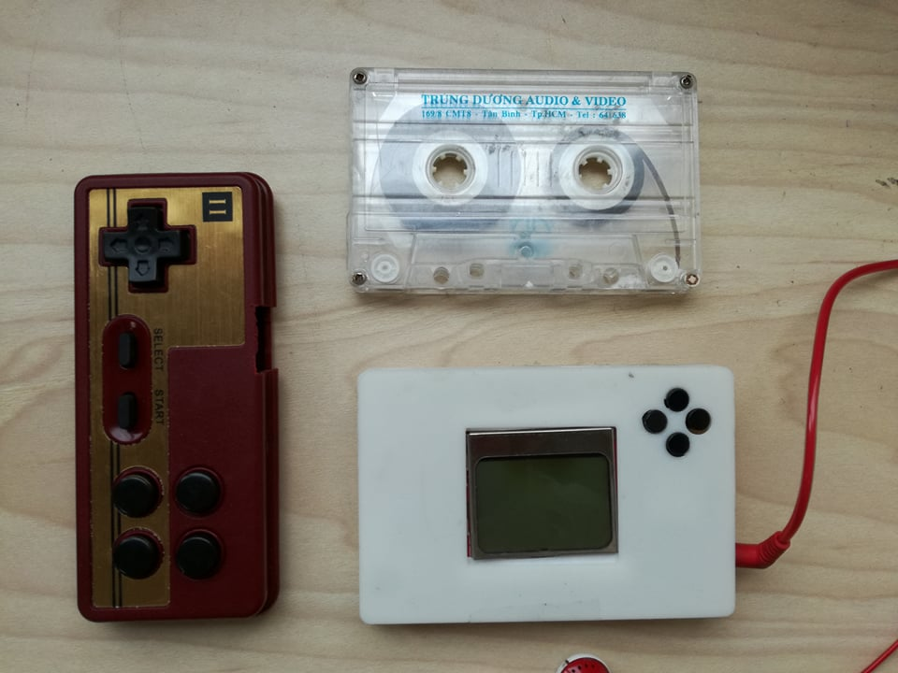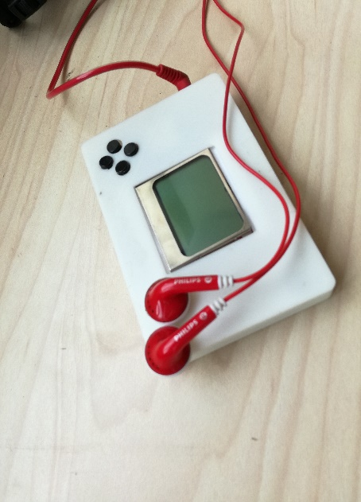

Hình 12: Phong cách hoài cổ pha lẫn hiện đại

*Hình 11: Sản phẩm hoàn thiện*

## Ứng dụng Smartphone

Để khai thác tối đa hệ thống và đáp ứng toàn diện nhu cầu của người dùng, nhóm đã phá triển một ứng dụng smartphone cũng có khả năng scan Beacon và trình bày nội dung tương tự như thiết bị Audio-guide. Hơn nữa, để tận dụng phần cứng mạnh mẽ của điện thoại, ngoài đoạn Audio thuyết trình, app trên smartphone còn cung cấp thêm những đoạn thông tin và hình ảnh về hiện vật, ngoài ra còn có thêm các chức năng khác như dẫn đường đến viện bảo tàng, tìm kiếm các bảo tàng xung quanh, hiển thị thông tin về bảo tàng dựa theo GPS … Cơ sở dữ liệu của app cũng được lưu trên web server, rất dễ quản lý và cập nhật khi có thay đổi.

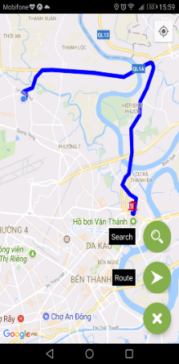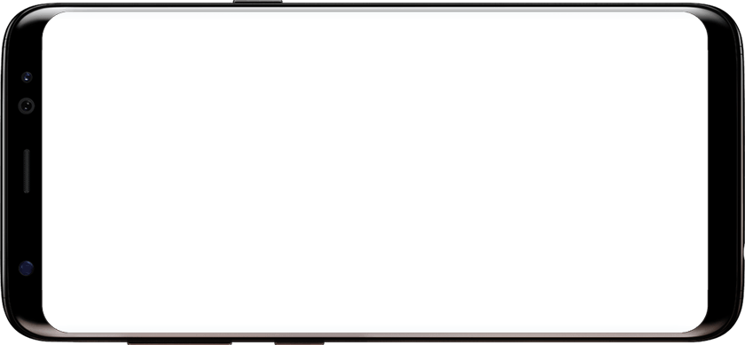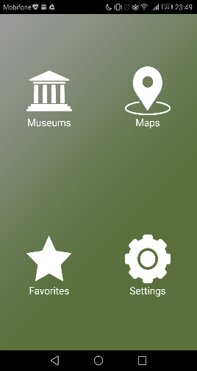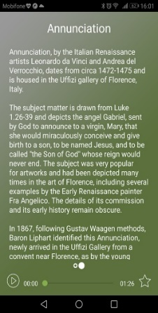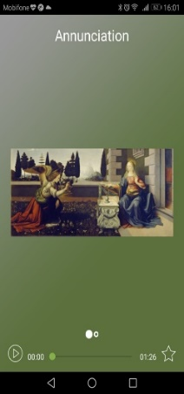

Hình 15: Chỉ đường đển bảo tàng

Hình 14: Giao diện của app Android

Hình 13: Thông tin hiện vật được hiển thị khi phát hiện được Beacon.

# 4.Kết luận – kiến nghị:

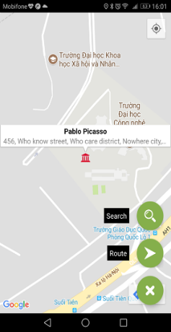

Hình 16: Check thông tin bảo tàng dựa theo GPS, khi du khách đến đúng tọa độ của bảo tàng, app sẽ tự động giới thiệu cho họ về bảo tàng đó.

## 4.1. Kết luận:

Thiết bị sẽ giúp thu hút khách du lịch cũng như tạo sự thú vị và điểm nhấn "smart" cho các bảo tàng và khu du lịch. Việc tham quan bảo tàng đôi khi rất nhàm chán, đặc biệt là đối với người trẻ, họ luôn thích cái thú vị, nên thiết bị có khả năng thuyết trình tự động sẽ rất thu hút khi được triển khai. Khách chỉ cần bước đến gần một khu vực được trang bị Beacon, thiết bị sẽ tự động đưa chỉ dẫn cho họ mà không cần scan QR code, hay gõ bất cứ mã số gì, vừa dễ sử dụng vừa rất hiện đại. Cảm giác thú vị như bước vào thế giới phép thuật của Harry Potter, chỉ cần bước lại gần và bức tranh sẽ nói chuyện cho bạn nghe.

## 4.2. Kiến nghị:

Để thiết bị có thể triển khai, cần có sự hợp tác cung cấp nội dung cũng như cho phép thử nghiệm từ các bảo tàng và địa điểm du lịch. Để tránh sự nhàm chán cho các du khách khi phải nghe những đoạn thuyết trình thu sẵn chúng ta cần hợp tác với những hướng dẫn viên chuyên nghiệp, để họ có thể khiến cho du khách cảm thấy như được nghe một con người đang nói chuyện, chứ không phải được nghe từ máy thu.

1. Orpheo Mikro MP3 Audio Guide Device for Museums, <http://orpheogroup.com/orpheo-mikro/>
2. HearMe Tour Guide System, <http://www.audioconexus.com/hearme-tour-guide-headset-systems/>
3. QR Code Use in Museums and Cultural Institutions <http://canada.pch.gc.ca/eng/1443184597449>
4. Presence Detection, Identification and Tracking in Smart Homes Utilizing Bluetooth Enabled Smartphones

   <http://ieeexplore.ieee.org.sci-hub.cc/document/6927735/>
5. 3 Museums using Beacons to Enhance Interactivity,

   <https://blog.beaconstac.com/2015/02/3-museums-using-beacons-to-enhance-interactivity/>